Бинтуем и моем скелетики! (мастер-класс "бесшовный мишка из войлока своими руками")

* [СОЗДАНИЕ ИГРУШЕК (войлок)](http://www.felti.ru/blog/felt/)

Понять и почувствовать технику мокрого валяния войлока будет очень легко на примере простой игрушки, такой, как этот мишка.   
Будем его делать в технике каркасного валяния. Каркас будем делать из проволоки. Кроме этого нам понадобится шерсть для валяния, и игла для валяния, небольшой тазик, горячая вода, и жидкое мыло и час-два времени…  
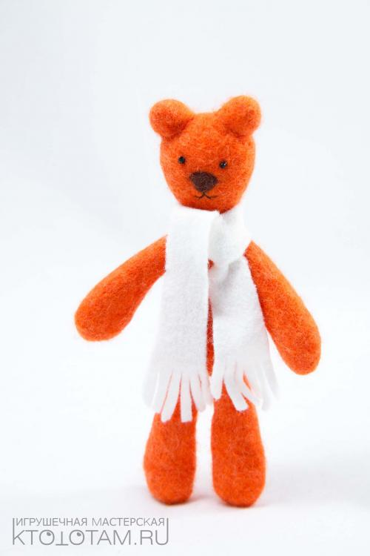  
Проволока подойдет любая, оцинкованяя, или медная из электрического провода, или ершики для чистки трубок, главное чтобы она была не очень тонкая, но при этом легко гнулась руками.   
  
1.  
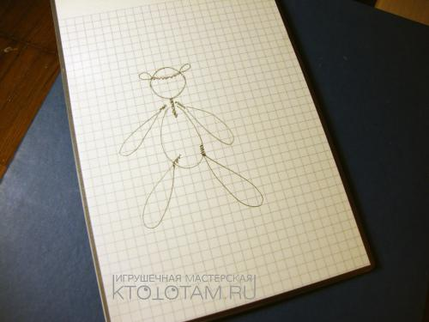  
  
Каркас, это своего рода скелет будущей игрушки, нарисуем его на бумаге, для того, чтобы его легко было скрутить из проволоки. Рисуйте его такого размера, каким должен будет получится медведь. Для начала легче будет делать игрушку сантиметров 10-15. Меньше 10см новичку будет тяжело «слепить» нужную форму, больше 15 — валять мишку нужно будет долго.  
  
Если вы хотите сделать мишку с другими пропорциями тела (например лапы длиннее, или животик круглее...) — так и рисуйте, каждая часть тела — эта петля из проволоки, которая поможет войлоку сваляться именно такой формы, как было задумано.  
  
2. так выглядит проволока, которую я часто использую для каркасов игрушек (оцинковка, продается в катушках в садовом отделе больших магазинов типа OBI, или максидом, или другие строительные). Если она окрашена в какой-то цвет — это не страшно, её не будет видно  
  
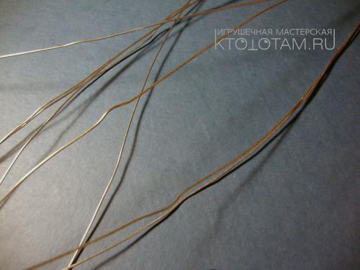  
  
3. делаю петлю для лапки. Сгибаю проволоку прямо над рисунком скелетика, скручиваю её именно такого размера, как нарисовали. И сразу вторую, такую же, из второго куска проволоки.  
Можно оставлять довольно длинные «хвосты» проволоки, они будут нужны, чтобы скрутить детали, а когда каркас будет готов, их можно будет отрезать, если останутся  
  
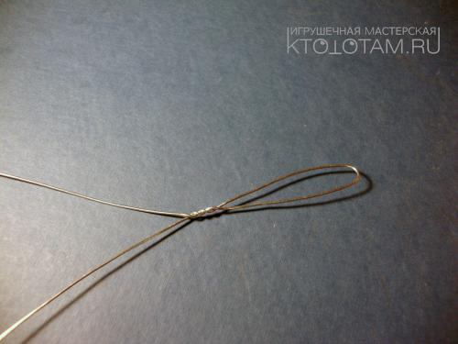  
  
4. Делаем петлю побольше (туловище) и прикручиваем к нему внизу наши лапки. Скручиваем проволоку там, где будет шея (хвосты проволоки по прежнему остаются довольно длинными)  
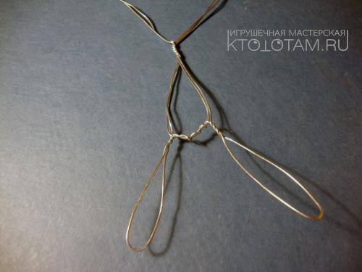  
  
5. Делаем голову  
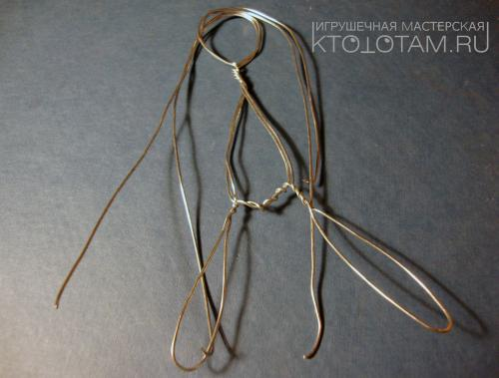  
  
6. скручиваем ушки (первое из одного хвоста проволоки)  
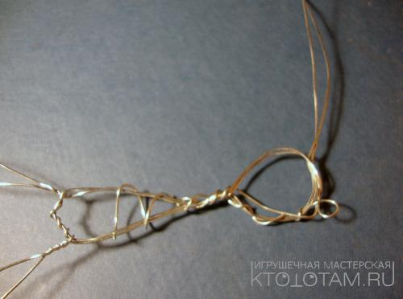  
  
7. и второе   
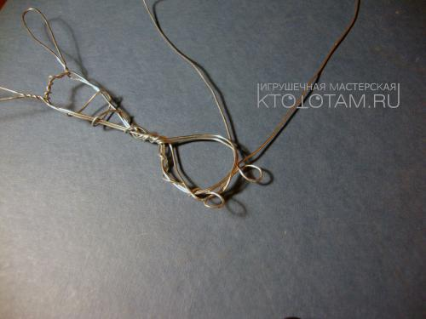  
  
8. закручиваем остатки проволоки вниз, к шее  
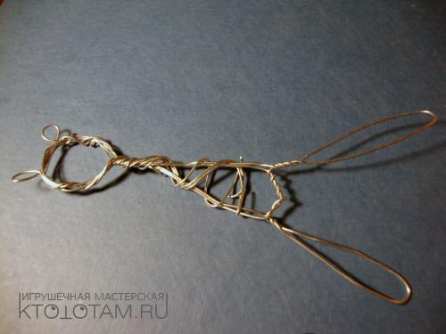  
  
9.Делаем еще одну петлю для руки, прикручиваем её к шее  
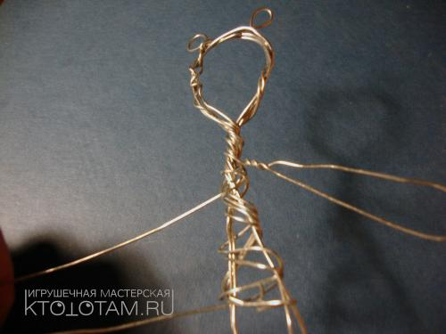  
  
10.и вторую руку, также закрепляем на шее  
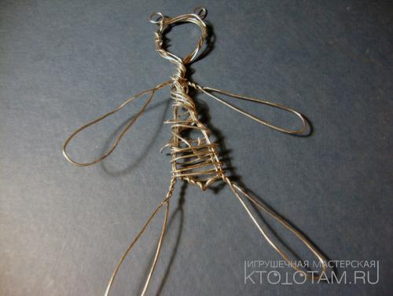  
остатки проволоки можно отрезать, а если нечем — можно просто закрутить вокруг туловища. Скелетик мы закончили:) Если по фотографиям — кажется что долго, на самом деле он делается минут пять.  
  
11. теперь нужно подготовить шерсть для валяния. Я взяла мериносовую шерсть.  
Берём гребенную ленту в левую руку, а правой, зажимаем кончики и выдергиваем одинаковые прядки шерсти. Считаем прядки.   
  
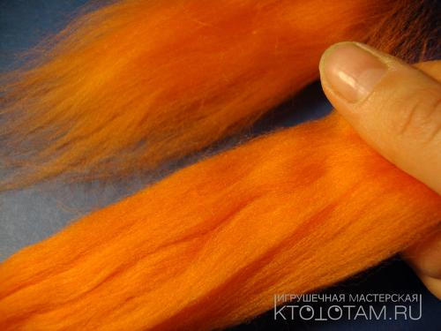  
  
Нужно сделать 5 кучек шерсти для рук и ног, и пятая для головы. В каждой прядке должно быть одинаковое количество прядок, для небольшого медведика нужно от 5 до 15 в каждой кучке. Сказать точно, сколько — к сожалению невозможно, так как прядки у всех получаются разными. Просто старайтесь делать их одинаковыми, и считайте, сколько сложили в каждую кучку. Так у вас руки и ноги получатся одинаковыми.  
  
Если в нарисовали ноги длинными и руки покороче, то сделайте две кучки шерсти побольше для ножек, и две поменьше для рук.   
  
Теперь делаем еще одну совсем большую кучку для туловища.  
  
12. Начинаем с туловища, берём эту большую кучку, распушистиваем её таким образом, чтобы волокна не лежали параллельно. Подробно я писала об этом в мастер-классе [про золотую рыбку](http://www.felti.ru/blog/felt/35.html). Этот процесс очень важен, если вы плохо распушистите, то шерсть плохо сваляется…  
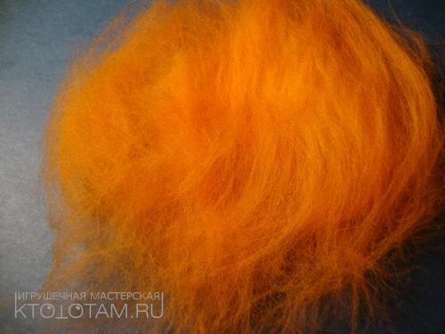  
  
13.Расправляем и растягиваем поперёк подготовленную шерсть в длинное облачко, так, чтобы она напоминала ленту (так будет легче наматывать шерсть на наш скелетик)  
  
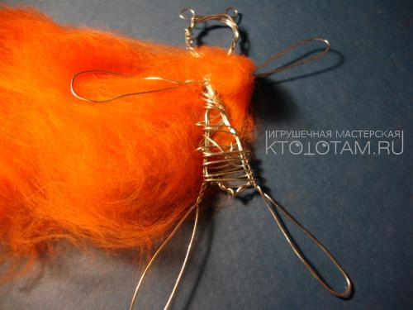  
  
14. старательно оборачиваем её вокруг туловища, так, как будто бы это бинт, не забываем о промежутке между ногами.   
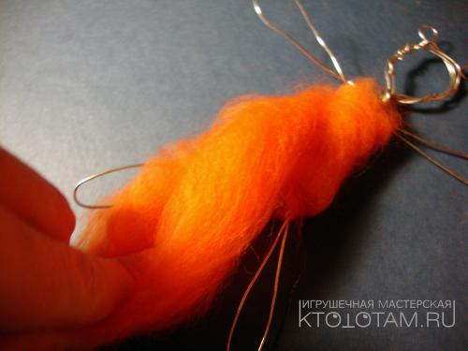  
  
15. вот так это выглядит  
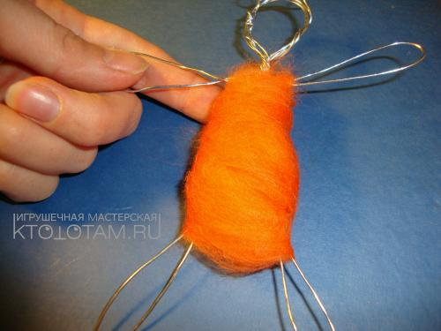  
  
16. теперь берём иголку, и немножко закрепляем шерсть, чтобы она не развалилась  
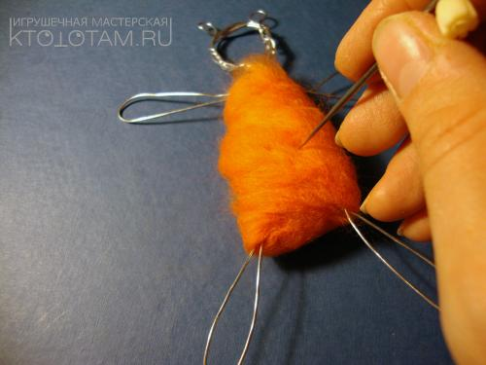  
  
17. Теперь последовательно готовим шерсть для рук и ног, и оборачиваем ручки и ножки, все хвостики закрепляем на туловище. Наматываем достаточно плотно, и следим, чтобы проволока нигде не проглядывала.   
Этот процесс очень похож на бинтование, у вас должно по всей поверхности «намотаться» три-четыре слоя «бинта» из шерсти. Тогда мишка наверняка получится очень красивым, плотным и ровненьким  
  
Все торчащие кончики притыкиваем иглой, немного, только для закрепления  
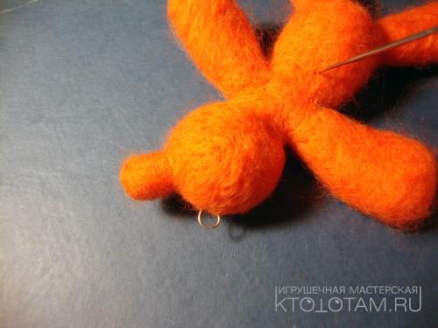  
18. Петелька на ушке очень маленькая, и намотать на неё тяжело, чтобы сделать это было легче, протяните внутрь петли кусочек шерсти  
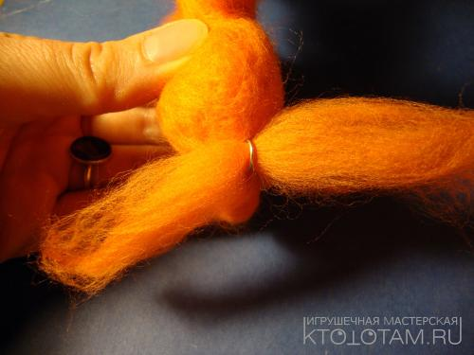  
  
19. а потом намотайте её вокруг ушка, она не будет прокручиваться  
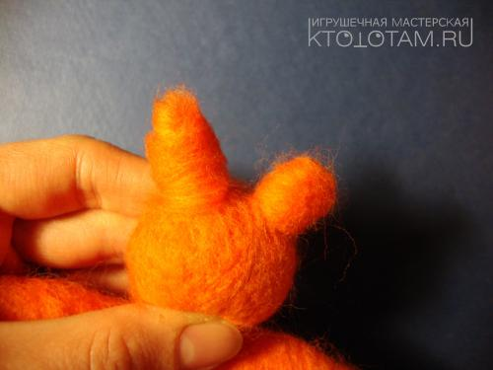  
  
20. соедините ушко с головой и попротыкивайте его иглой насквозь, через петлю  
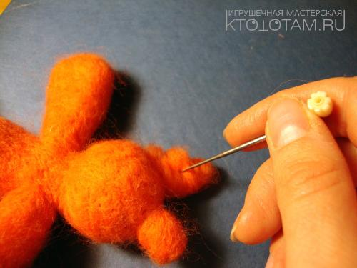  
  
21. Забинтовли, закрепили, а теперь пора мишку мыть — опускаем его в тёплую воду, такой температуры, чтобы вам было комфортно  
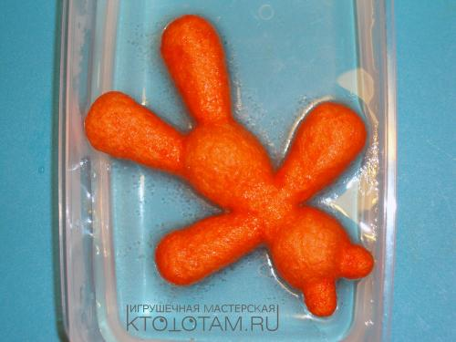  
  
22. берём его в руку, поливаем жидким мылом, разбавленным наполовину водой, и начинаем нежно поглаживать, вспенивая мыло. гладим очень нежно, стараясь, чтобы не получилось защипов на поверхности шерсти. Начинаем поглаживать мишку, едва притрагиваясь к шерсти, без нажима, по всей поверхности не меньше 5-7 минут, а лучше даже минут десять. Этот этап валяния очень важный, от него зависит внешний вид будущего мишки, чем аккуратнее сейчас получится верхний слой, тем более гладкой получится шкурка мишки.   
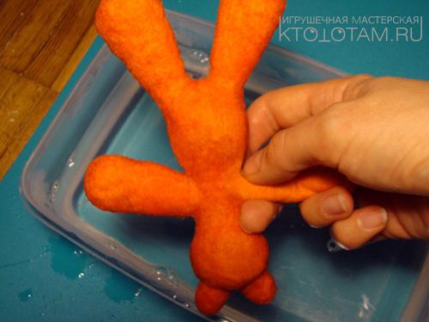  
незабываем потереть в местах скрепления конечностей с туловищем  
  
23. заваливаем ушки   
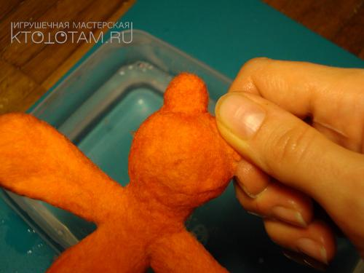  
  
24. мыло не должно давать много пены, если её очень много — добавьте воды, но вы обязательно должны чувствовать, что оно есть — если рука не скользит по шерсти, добавьте мыла, иначе могут получится сладки на шерсти   
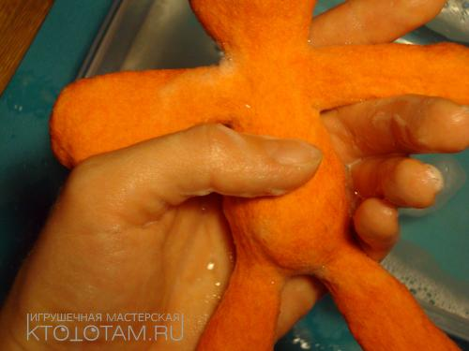  
  
25. минут через десять валяния, если вы были достаточно терпеливы, вы почувствуете что мишка уже стал плотнее, теперь его можно начать тереть сильнее  
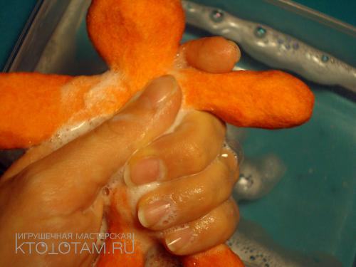  
Еще через некоторое время можно еще усилить нажим, и хорошенько его мыть  
  
26. когда вам покажется, что мишка стал совсем плотным, нужно проверить, свалялся ли он, для этого попробуйте отщипнуть немножко волосков от шкурки, если они не отщипываются, значит мишка свалян:) (если не свалялся, то поваляйте его еще).   
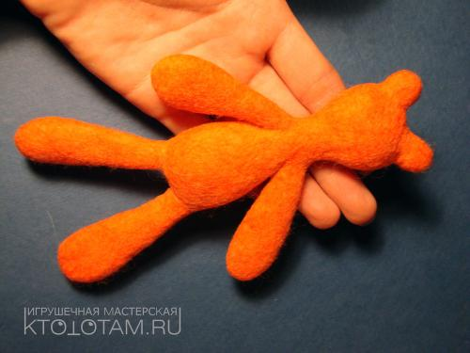  
  
27. Потом мишку нужно как следует прополоскать, и не отжимая завернуть в полотенце.   
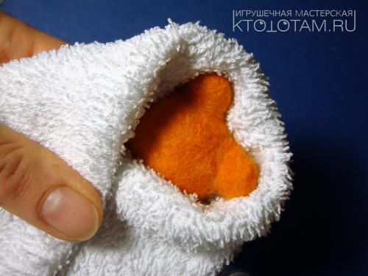  
  
Когда вода из мишки впитается в полотенце, игрушку можно просушить, вышить лицо, пришить хвост (бусину такого-же цвета), еще можно одёжку придумать, или ограничится шарфом:)   
У нас получилась прочная, бесшовная, я бы даже сказала антивандальная игрушка, на прочном каркасе (скелете), свалянная мокрым способом валяния:) И времени на неё нужно не больше двух часов.   
  
Вопрос можно задавать прямо тут.   
На сайте [мастерской](http://ktototam.ru/)можно посмотреть, что еще бывает из войлока. Там же можно оставлять заказы на игрушки. А в[живом журнале](http://kemtotut.livejournal.com/5864.html)есть специальное место, где можно оставить пожелание, по какой игрушке сделать следующий мастер-класс:)   
Может быть не сразу, но когда со временем будет получше, я обязательно постараюсь про все игрушки рассказать.   
  
Желаю удачи! Дина, игрушечная мастерская КТОТОТАМ точка РУ